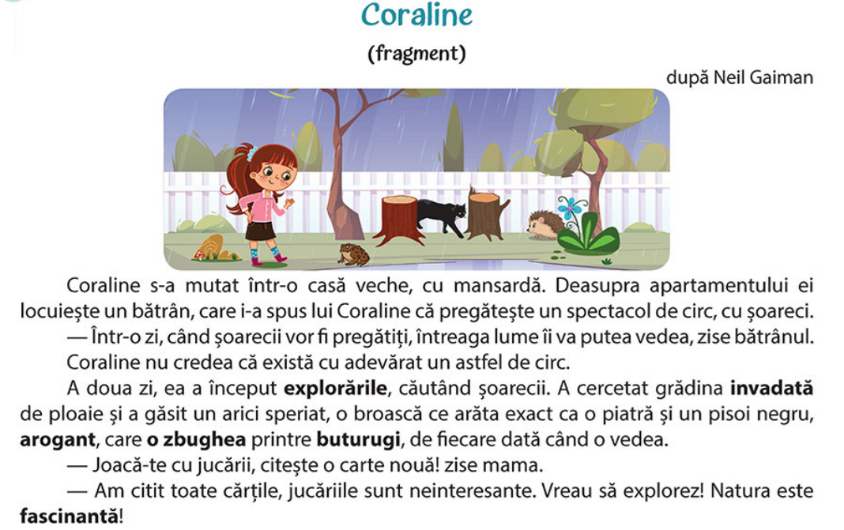

Răspunde la întrebări.
- Unde locuiește Coraline?
_______________________________________________________________________________________________
- Ce i-a spus bătrânul fetei?
______________________________________________________________________________________________
_____________________________________________________________________________________________
- Cum era grădina?
______________________________________________________________________________________________
- Ce a găsit în grădină?
______________________________________________________________________________________________________________________________________________________________________________________________
- De ce nu dorea Coraline să se joace cu jucării?
_______________________________________________________________________________________________
_____________________________________________________________________________________________
- Exesează după model: tramvaiCCVCCVV.
mansardă____________________ spectacol__________________ explorările___________________

buturugi_______________________ jucăriile__________________ natura____________________

- Scrie un bilet prin care să îl anunți pe bătrân că vei participa la spectacolul de circ, cu șoareci.
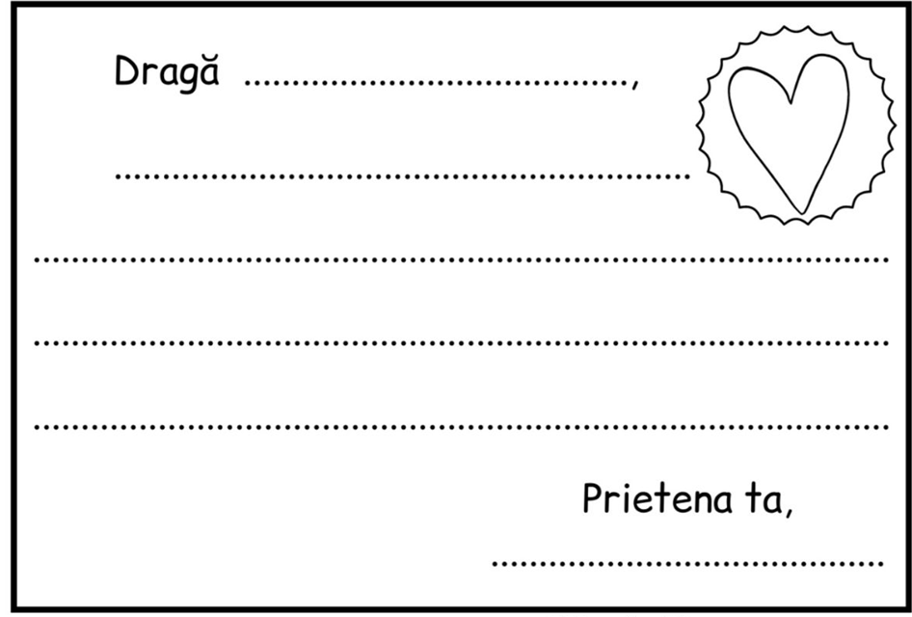

- Alcătuiește enunțuri cu expresiile:
casă veche
grădină invadată
pisoi arogant

- Realizează un diamant bazat pe informațiile din textul citit.

Coraline

_________________ ___________________

____________________ ______________________ ___________________

___________________ ______________________ __________________________ ____________________.

__________________________________

- Găsește în textul citit cuvinte care conțin grupurile de litere studiate: ce/ci, ge/gi, che/chi, ghe/ghi. Scrie-le despărțite în silabe.
____________________________________________________________________________________________________________________________________________________________________________________________________________________________________________________________________________________

